###### Handleiding Libre Office Impress

### Impress starten

* Klik op **Libre Office.**
* Kies voor **PRESENTATIE** als je een nieuwe presentatie wil maken.

Kies voor **OPENEN** om verder te werken in je presentatie.

#### Delen van het hoofdvenster van Impress

Het hoofdvenster van Impress heeft drie delen: het deelvenster *Dia’s, de werkruimte en het taakvenster.*



##### Het deelvenster Dia’s

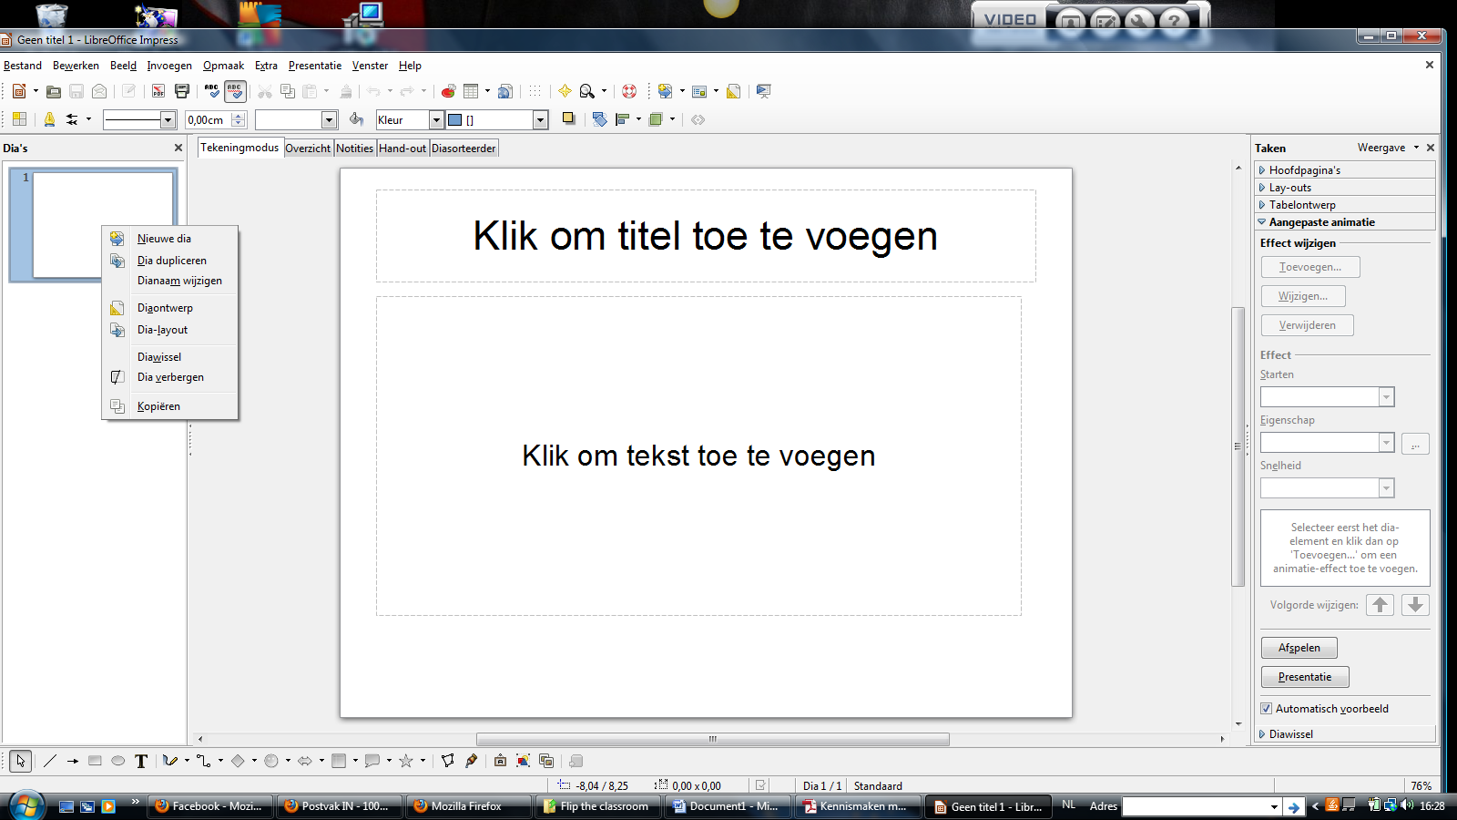

Door met de rechtermuisknop te klikken verschijnt een hulpkader.

Je krijgt verschillende opties:

* Een nieuwe dia toevoegen
* Een die verwijderen uit de presentatie als deze niet langer nodig is
* De naam van de dia wijzigen
* Een dia dupliceren (kopiëren en plakken) of verplaatsen naar een andere positie in de presentatie

##### Het taakvenster

Je hebt hier vijf onderdelen:

* 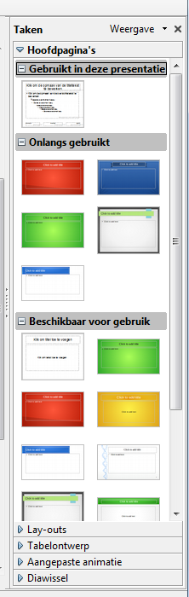**Hoofdpagina’s :**Hier bepaalt u het profiel-opmaakprofiel voor uw presentatie. Impress bevat vooraf gemaakte Hoofdpagina’s (diamodellen).
* **Lay-outs:** De vooraf gemaakte dia’s worden hier weergegeven. U kunt kiezen welke u wenst of wijzigen naar de dia die u wenst.
* **Tabelontwerp:** Hier kunt u een tabel invoegen.
* **Aangepaste animatie:** Hier is er een groot aanbod aan animaties. Animatie kan toegevoegd worden aan een dia, en kan later ook gewijzigd of verwijderd worden.
* **Diawissel:** Hier kunt u de overgang van de dia’s kiezen. U kunt de snelheid van de overgang selecteren (langzaam, gemiddeld, snel), kiezen tussen een automatische of een handmatige overgang en hoe lang u de geselecteerde dia wilt weergeven.

###### Hoofdpagina’s



Bij hoofdpagina’s kunt u de stijl en opmaak van uw presentatie kiezen.

Er zijn veel verschillende mogelijkheden. Door te klikken op uw keuze, verschijnt de dia automatisch

Zoals u dit wenst.

Wenst u liever een andere opmaak, klik je op de gewenste opmaak.

Ook deze verschijnt automatisch op alle dia’s.

###### Lay-outs

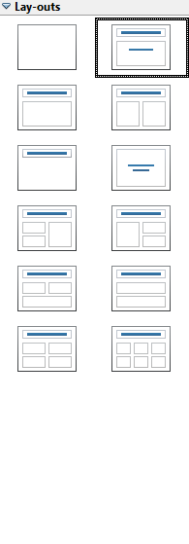Bij lay-outs kunt u kiezen welke dia u wilt invoegen.

Klik op de dia u wilt invoegen.

Er zijn veel verschillende mogelijkheden.

Klik op de gewenste dia en deze verschijnt automatisch in de werkruimte.

###### Tabelontwerp

Tabelontwerp bespreken we niet omdat we deze niet nodig hebben in onze presentatie.

###### Aangepaste animatie

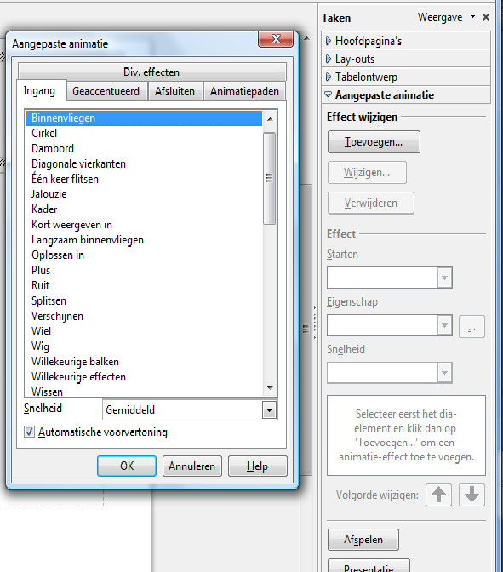Bij aangepaste animatie kan je een animatie toevoegen aan een geselecteerd figuur, tekst,…

- Selecteer de figuur

- Kies **Toevoegen**

- Het hulpkader verschijnt

- Kies de gepaste animatie:

* Ingang: hoe je figuur verschijnt

* Geaccentueerd: welke nadruk je wenst

* Afsluiten

* Animatiepaden: weg die je figuur volgt

Er zijn nog verschillende mogelijkheden

Bij **Starten** kan je kiezen wanneer de animatie start

* Bij klikken
* Met voorgaande
* Na voorgaande

Bij **Eigenschap** kan je kiezen bv. kiezen welke richting je figuur volgt

Bij **Snelheid** kan je kiezen hoe snel de animatie moet gebeuren.

Wanneer je klikt op **Afspelen**, zie je het resultaat.

Is het resultaat niet goed, kan je de animatie **Wijzigen** of **verwijderen.**

Heb je meerdere animaties en je wil de volgorde veranderen, selecteer dan de animatie en kies **Volgorde wijzigen.**

###### Diawissel

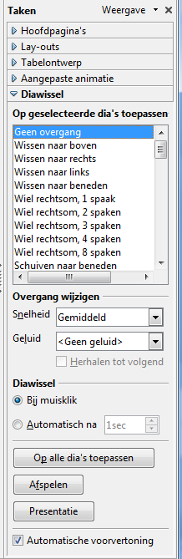

Bij diawissel kan je kiezen hoe de overgang van dia naar dia gebeurt. Er zijn veel verschillende mogelijkheden. Omdat onderaan **Automatische voorvertoning** aangeklikt staat, zie je de overgang automatisch. Je kan natuurlijk nog altijd veranderen door op een onder overgang te klikken.

**Overgang wijzigen**

Hier kan je de **Snelheid** en het **geluid** kiezen die je bij de overgang wenst.

**Diawissel**

Voor onze presentatie kiezen we voor **Bij muisklik** omdat we er nog gesproken tekst moeten bij opnemen.

Als je op **Afspelen** klikt, zie je het resultaat.

##### Werkbalken

###### Werkbalk bovenaan

Dit is de werkbalk die je bovenaan ziet staan. Ook hier kan je verschillende elementen aanpassen.

Deze knoppen dienen om de tekst uit te lijnen.

Je hebt verschillende mogelijkheden: naar links uitlijnen, centreren rechts uitlijnen en uitvullen. Dat laatst wil zeggen dat de tekst van begin tot einde wordt geplaatst.

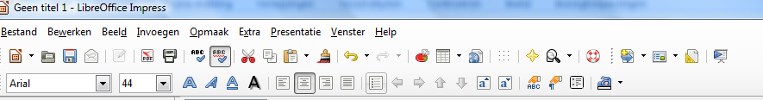

Hier kunnen we het lettertype aanpassen, Met de eerste knop kunnen we de

Daarnaast kunnen we de lettergrootte tekst in het **vet** plaatsen.

aanpassen. Door te klikken op de pijltjes, De tweede knop is om de tekst in

verschijnen de mogelijkheden. het *cursief t*e plaatsen.

De derde knop is om de tekst onderstreept te plaatsen.

En de laatste knop is om de tekst met schaduw te plaatsen.

###### Werkbalk onderaan

**Alle vormen voeg je op dezelfde manier in als het tekstvak!**

Met de T kan je een tekstvak maken.

Klik op de T en sleep het kader open terwijl je je linkermuisknop vasthoud.

Invoegen van pijlen

We overlopen de verschillende figuren van rechts naar links.

Lijn, pijlen, rechthoek, ellips, boog, verbinding, basisvormen, symboolvormen, blokpijlen, stoomdiagrammen, toelichtingen, sterren.

Als er een pijltje naast de figuur staat, wil dat zeggen dat er verschillende mogelijkheden zijn. Door op het pijltje te klikken, verschijnen de verschillende mogelijkheden. Je klikt op de gewenste figuur en deze verschijnt op je dia. Je kan de figuur vergroten of verkleinen door te klikken op een hoek. Je houdt deze vast met linkermuisknop en versleept de hoek.

###### Foto invoegen



Via deze knop kan je een foto invoegen vanuit een bestand op de computer.

Dit kader verschijnt.

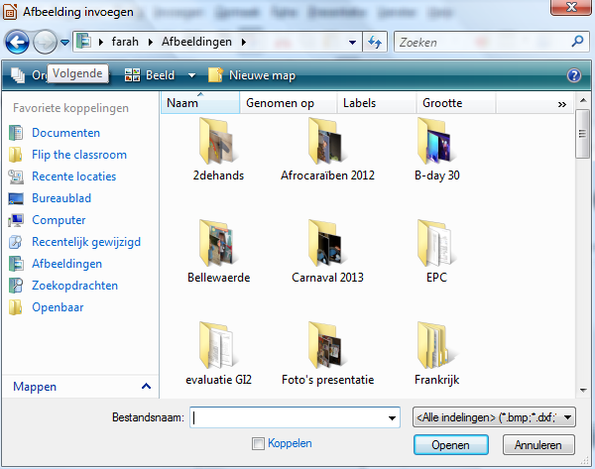Klik op de foto die je wenst in te voegen en klik op openen. De foto verschijnt automatisch op je dia. Je kan de foto vergroten of verkleinen door de hoek te verslepen met je linkermuisknop.

#### Mijn presentatie opslaan

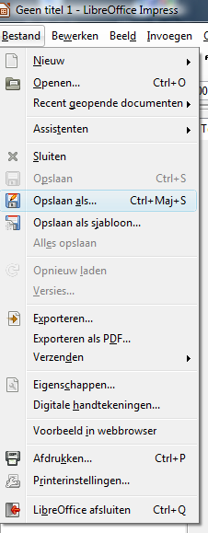Hoe kan je je presentatie opslaan?

* Klik op **bestand**
* Klik als **opslaan als**
* Er verschijnt een nieuw kader

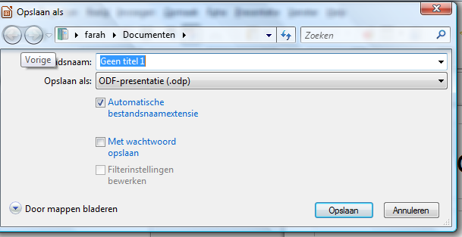

In de bovenste rij kan je kiezen waar je je presentatie wil opslaan.

* Bestandsnaam is de titel
* Opslaan als, hier hoef je niets te veranderen. Dit betekent dat het een Libre Office Impress bestand is.
* Daarna klik je op opslaan. Je presentatie is nu opgeslagen.

#### Je presentatie terug openen

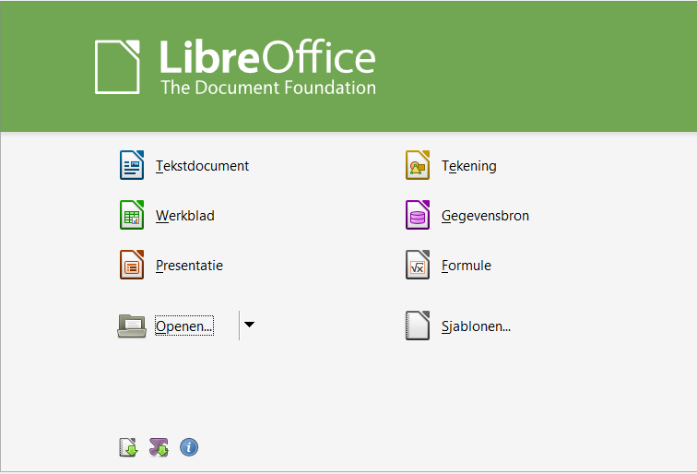

- Klik op het icoon van LibreOffice.

- Dit kader verschijnt.

- Klik op Openen.

- Je krijgt een nieuw kader te zien.

- Vanuit dit kader kan je je presentatie aanklikken om te openen.